《安全评价报告信息公布表》
机构名称 | 重庆市安全生产科学研究有限公司 |  |  |  |  | 资质证号 |  |  |  | APJ-（渝）-001
委托单位 | 中国石油西南油气田分公司川中油气矿
项目名称 | 中国石油西南油气田分公司川中油气矿磨溪129H井试采地面集输工程安全验收评价报告
项目类别 | □预评价 □现状评价 □验收评价 □其他
所属业务类别 |  | 陆地石油和天然气开采业
安全评价过程控制情况
安全评价项目管理 | 项目组组长 |  |  |  | 技术负责人 |  |  |  |  |  | 过程控制负责人
安全评价项目管理 | 唐波 |  |  |  | 陈美宝 |  |  |  |  |  | 冯皓
编制过程 | 报告编制人 |  |  | 报告提交日期 |  |  |  | 报告审核人 |  |  |  | 报告审批人
编制过程 | 蒋平 |  |  | 2021.11 |  |  |  | 蔡治勇 |  |  |  | 蔡治勇
姓 名 | 认定专业 |  | 安全评价师从业识别卡/证书编号 |  |  |  |  | 注册安全工程师  注册证号 |  |  |  |  | 是否专职
唐 波 | 机械 |  | S011053000110192003040 |  |  |  |  | -- |  |  |  |  | 是
雷 楠 | 储运 |  | S011053000110193002251 |  |  |  |  | -- |  |  |  |  | 是
张郑平 | 电气 |  | S011053000110192003137 |  |  |  |  | -- |  |  |  |  | 是
李伟 | 工业设计 |  | 1800000000201223 |  |  |  |  | - |  |  |  |  | 是
蒋 平 | 采油 |  | S011053000110202001809 |  |  |  |  | 55170171255 |  |  |  |  | 是
陈美宝 | 机械 |  | 1500000000100116 |  |  |  |  | 55090076429 |  |  |  |  | 是
冯皓 | 机械 |  | S011053000110201000802 |  |  |  |  | 55130140330 |  |  |  |  | 是
蔡治勇 | 安全 |  | 0800000000102949 |  |  |  |  | 55080052964 |  |  |  |  | 是
项目简介 | 磨溪129H井试采地面集输工程建设主要内容为：新建磨溪129H井站1座，新建磨溪129H井站至磨溪31X1井集气站DN150集气管线1条，全长4.4km；同沟敷设DN50燃料气线一条，全长4.4km，配套的自控、通信、防腐、电气、给排水、总图、消防等内容。  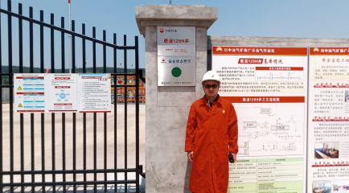
现场开展工作情况 | 勘验人员 |  | 勘验时间 |  |  |  | 勘验任务 |  | 勘验中的问题
现场开展工作情况 | 唐波 |  | 2021.5.6 |  |  |  | 项目负责 |  | 1、磨溪129H井集输管道公路穿越处警示牌被遮挡  2、现场井口内可燃气体报警仪故障
现场开展工作情况 |  |  |  |  |  |  | 现场勘察、资料收集 |  | 无

